6.pielikums

Olaines novada pašvaldības domes 2024.gada 23.oktobra sēdes lēmumam (11.prot., ___.p.)

Mainīts ielas nosaukums no Meža iela uz Krasta iela - zemes vienības daļās ar kadastra apzīmējumiem 8080 008 0983 un 8080 008 0077.

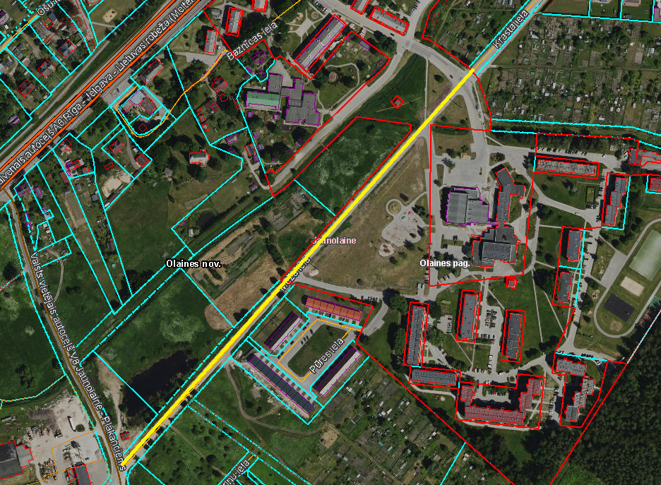

Sagatavoja: Īpašumu un juridiskās nodaļas speciāliste ____________________ A.Lagutinska